La solution POODLL, ensemble complet d'outils pour l’apprentissage des langues, a été installée sur la plate-forme PRELUDE (https://prelude.unicaen.fr/) dans le cadre d'une expérimentation (Appel à projets Innovations pédagogiques).

POODLL

Fonctionnalités POODLL accessibles dans l'éditeur ATTO
Utiliser les modèles POODLL dans l'éditeur ATTO
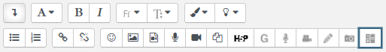
Utiliser le modèle Text to Audio (synthèse vocale)

